湖北卫生人才综合服务平台

——2023年卫生专业资格考试考生预报名流程指引

因系统更新优化等原因，本文截图可能与实际界面有区别，在使用过程中请以系统界面为准。
- 登录系统
进入微信小程序搜索“湖北卫生人才”以下简称综合服务平台，选择进入系统
登录页面提供两种登录形式：
微信授权登录：通过微信授权直接登录
手机快捷登录：通过手机验证方式登录
手机快捷登录输入手机号以及验证码
注意：首次登录必须为微信授权登录
- 实名认证

2.1 进入平台
进入综合服务平台，提示用户进行实名认证，同时您也可以稍后认证。

2.2 实名入口
首页的未认证通道
个人中心的实名认证菜单都可以进行实名认证操作。
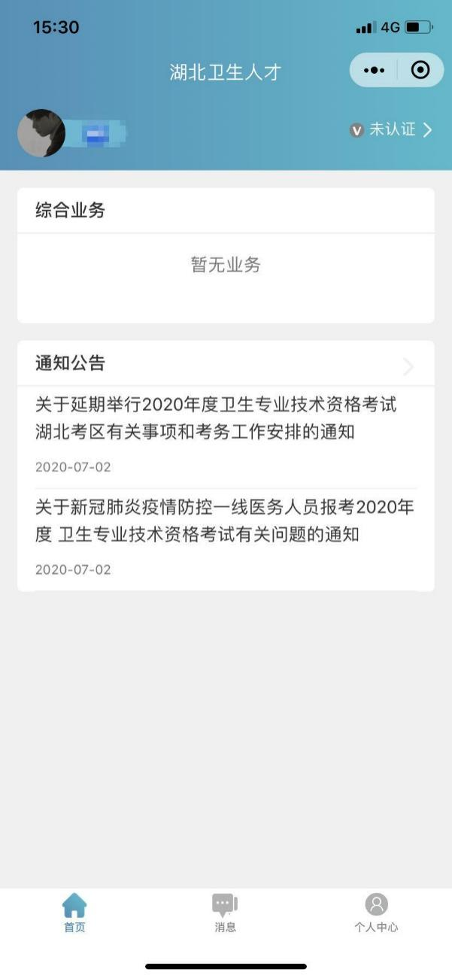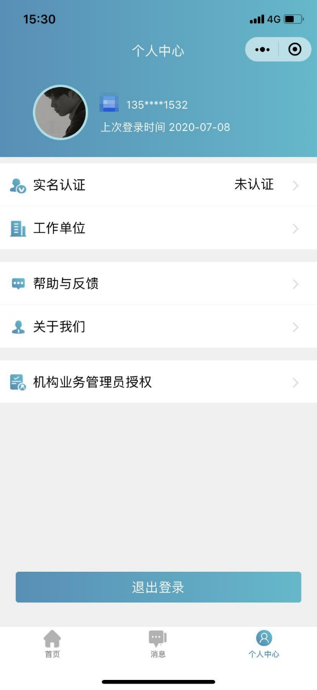

2.3 实名流程

2.3.1身份证认证
身份证认证有两种途径系统自动核验（快捷无需等待），人工审核（流程简单信息准确）。同时我们还支持其他证件类型。

2.3.2信息填写
填写准确真实的姓名加证件编号

2.3.3证件扫描
选择身份证后需要进行证件扫描，请用户严格按照示例进行操作，如果扫描次数过多我们会提示进行人工审核流程

2.3.4扫描轮廓
请将身份证置入轮廓中，拍照完成后还可以检验拍摄质量是否重拍。
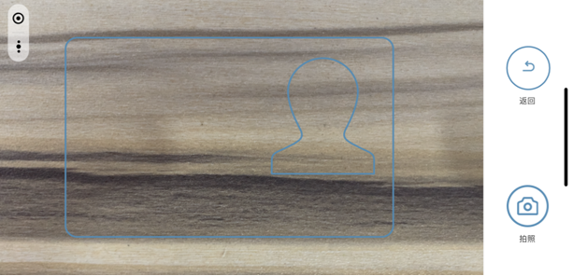

2.3.5提交成功
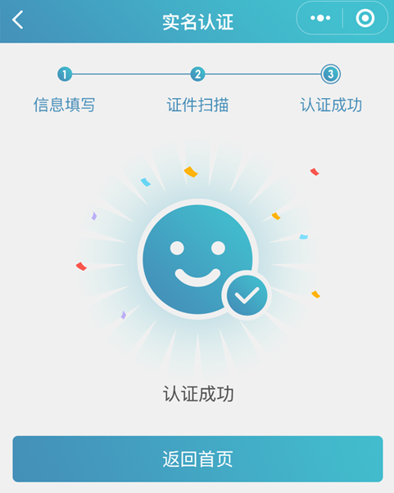

2.4 其他证件以及人工审核

2.4.1选择证件类型

2.4.2上传证件照
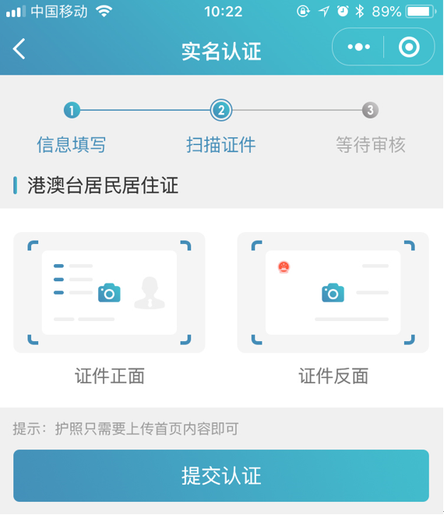
2.4.3提交成功等待审核
提交成功后可以等待管理员审核通过之后即实名状态即会由待认证变更为认证成功，同时也可以在个人中心实名认证中撤回认证重新实名认证操作，走身份证扫描自动识别的流程。
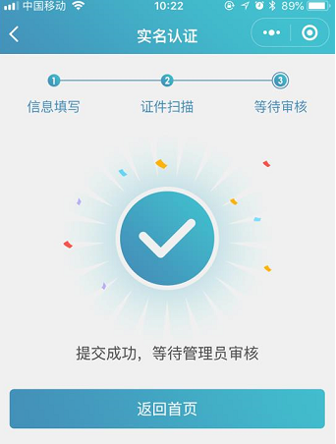
- 申报信息确认

3.1业务选择
考生在湖北卫生人才小程序首页热门业务中选择“2023年度卫生专业技术资格考试信息确认”业务点击图标进入。
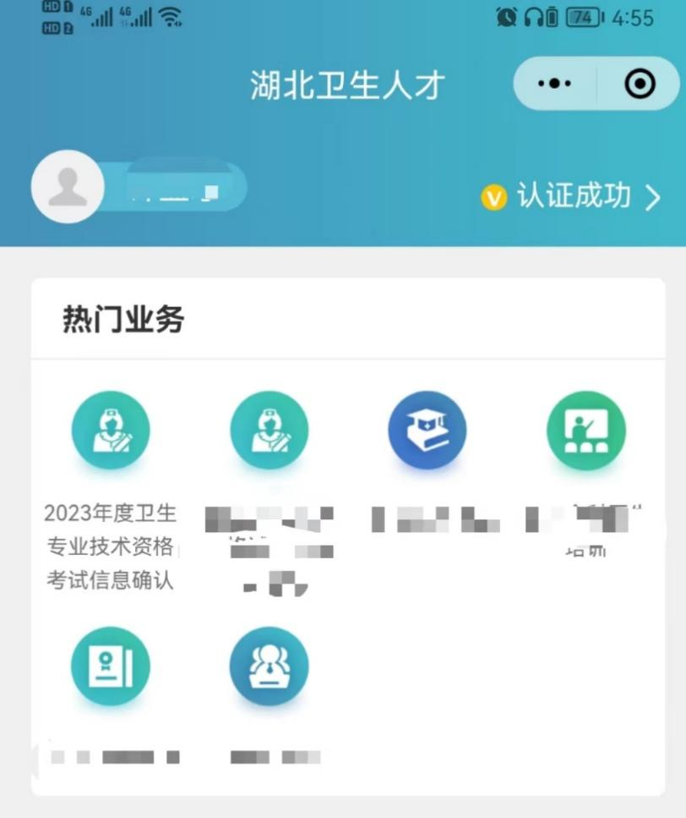

3.2信息确认

3.2.1如果显示信息为空
工作单位还未填报考生相关信息，需要考生提供相关证书及证明材料扫描件送至工作单位，由工作单位在湖北省卫生健康基础资源综合管理系统中进行填报信息并上传证书证明（操作流程详见《基础资源管理系统-医疗卫生机构填报操作指引》）。
需提供证书扫描件具体为：学历证书及学信网验证报告（或其它类型学历验证材料）、学位证书及学信网验证报告、专业技术资格证、医师资格证、医师执业证、护士执业证、住院医师规范化培训合格证书。
扫描件格式要求：png、jpg、jpeg，大小不超过3M；扫描件内容需正向，不允许出现“歪、倒、斜”；文件统一命名为“姓名+身份证号+证书名称+第几页”。

3.2.2信息确认
单位填写考生信息后，考生登录信息确认页面可以核对自己的信息，如果信息无误则安全退出等待正式报名即可；
如信息有误请联系单位前往“湖北省卫生健康基础资源综合管理系统”进行信息的修改和补充，单位完成修改后，考生再次登录页面进行确认。
确认信息内容包括：基本信息、学历信息、专业技术职称、医师资格证、医师执业证以及护士执业证信息及附件图片（其中标红为必填项）。
